实验一 功率场效应晶体管(MOSFET)特性
与驱动电路研究

一．实验目的：

1．熟悉MOSFET主要参数的测量方法
2．掌握MOSEET对驱动电路的要求
3．掌握一个实用驱动电路的工作原理与调试方法

三．实验设备和仪器

- NMCL-07电力电子实验箱中的MOSFET与PWM波形发生器部分
2．双踪示波器
3．安培表（实验箱自带）
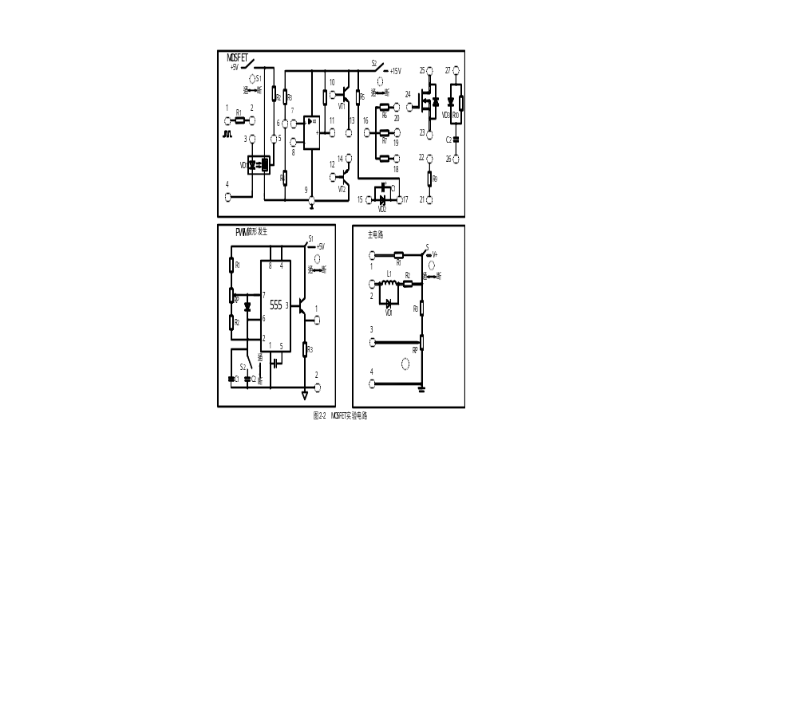4．电压表（使用万用表的直流电压档）

五．实验方法
1．MOSFET主要参数测试
（1）开启阀值电压V_{GS(th)}测试
开启阀值电压简称开启电压，是指器件流过一定量的漏极电流时（通常取漏极电流I_{D}=1mA)的最小栅源极电压。
在主回路的“1”端与MOS 管的“25”端之间串入毫安表（箱上自带的数字安培表表头），测量漏极电流I_{D}，将主回路的“3”与“4”端分别与MOS管的“24”与“23”相连，再在“24”与“23”端间接入电压表, 测量MOS管的栅源电压Vgs，并将主回路电位器RP左旋到底，使Vgs=0。
将电位器RP逐渐向右旋转，边旋转边监视毫安表的读数，当漏极电流I_{D}=1mA时的栅源电压值即为开启阀值电压V_{GS（th）}。
读取6—7组I_{D}、Vgs，其中I_{D}=1mA必测，填入下表中。
★ 注意mosfet刚开启时的漏极电流距离完全开通时的漏极电流相差很远，因此在1mA之后的四个点之间的距离需要取大一些，这样才能测量出较为完整的特性曲线。此步骤所测得的特性曲线又称为mosfet的转移特性曲线，完整的转移特性曲线示意图如下所示
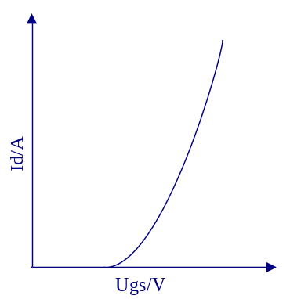
I_{D}（mA） |  |  | 1
Vgs（V）

（2）跨导g_{FS}测试
双极型晶体管（GTR）通常用h_{FE}（β）表示其增益，功率MOSFET器件以跨导g_{FS}表示其增益。
跨导的定义为漏极电流的小变化与相应的栅源电压小变化量之比，即g_{FS}=△I_{D}/△V_{GS}。
★ 注意典型的跨导额定值是在1/2额定漏极电流和V_{DS}=15V下测得，受条件限制，实验中只能测到1/5额定漏极电流值，因此重点是掌握跨导的测量及计算方法。
根据上一步得到的测量数值，计算g_{FS}。
（3)导通电阻R_{DS}测试
导通电阻定义为R_{DS}=V_{DS}/I_{D}
将电压表接至MOS 管的“25”与“23”两端，测量U_{DS}，其余接线同上。改变V_{GS} 从小到大读取I_{D}与对应的漏源电压 V_{DS}，测量6组数值，填入下表中。
I_{D}（mA） |  |  | 1
V_{DS}（V）

（4）I_{D}＝f（V_{SD}）测试
I_{D}＝f（V_{SD}）系指V_{GS}＝0时的V_{DS}特性，它是指通过额定电流时，并联寄生二极管的正向压降。
★ 实验时注意分析下面三步操作的涵义，观察主回路三次所接入的电路可知，这三步操作的实质是改变了与寄生二极管串联的电阻阻值，至于为何会出现所测量得到的结果，请自行分析判断。
a．在主回路的“3”端与MOS管的“23” 端之间串入安培表，主回路的“4”端与MOS管的“25”端相连，在MOS管的“23”与“25”之间接入电压表，将RP右旋转到底，读取一对I_{D}与V_{SD}的值。
b．将主回路的“3”端与MOS管的“23”端断开，在主回路“1”端与MOS管的“23”端之间串入安培表，其余接线与测试方法同上，读取另一对I_{D}与V_{SD}的值。
c．将“1”端与“23”端断开，在在主回路“2”端与“23”端之间串入安培表，其余接线与测试方法同上，读取第三对I_{D}与V_{SD}的值。
2．快速光耦6N137输入、输出延时时间的测试
将MOSFET单元的输入“1”与“4”分别与PWM波形发生器的输出“1”与“2”相连，再将MOSFET单元的“2”与“3”、“9”与“4”相连，用双踪示波器观察输入波形（“1”与“4”）及输出波形（“5”与“9”之间），记录开门时间t_{on}、关门时间t_{off}。
t_{on}= ，t_{off}=
- 驱动电路的输入、输出延时时间测试
★电路中的元件也是有一定响应速度的，因此实际电路中所存在的延时现象是与理论电路之间最大的区别，在一些精度要求较高的电路设计中要考虑到这种延时现象，并加以解决。
在上述接线基础上，再将“5”与“8”、“6”与“7”、“10”与“11”、“12” 与“11”、“14”与“13”、”16”与“13”相连，用示波器观察输入“1”与“4”及驱动电路输出“18”与“9”之间波形，记录延时时间t_{delay}。
4．电阻负载时MOSFET开关特性测试
（1）无并联缓冲时的开关特性测试
在上述接线基础上，将MOSFET单元的“9”与“4”连线断开，再将“20”与“24”、“22”与“23”、“21”与“9”相连，然后将主回路的“1”与“4”分别和MOSFET单元的“25”与“21”相连。用示波器观察“22”与“21”以及“24”与“21”之间波形（也可观察“22”与“21”及“25”与“21”之间的波形），记录开通时间t_{on}、存储时间t_{s}、关断时间t_{off}。
t_{on}= ，t_{s}= ，t_{off}=
（2）有并联缓冲时的开关特性测试
★并联缓冲电路的作用：由于电路中存有杂散电感和杂散电容，在功率开关管关断时，电路中会出现过电压并且产生振荡。如果尖峰电压过高，就会损坏开关管。因此在进行该测试时应注意观察有无并联缓冲电路当中mosfet所在主回路的电流波形，也就是“22”与“21”之间的波形。
在上述接线基础上，再将“25”与“27”、“21”与“26”相连，测试方法及测试量同上。
5．电阻、电感负载时的开关特性测试
★注意阻感负载时，上面所说的功率开关管关断时所产生的震荡现象将更加明显，留意观察。
（1）有并联缓冲时的开关特性测试
将主回路“1”与MOSFET单元的“25”断开，将主回路的“2”与MOSFET单元的“25”相连，测试方法同上。
（2）无并联缓冲时的开关特性测试
将并联缓冲电路断开，测试方法同上。
6．不同栅极电阻时的开关特性测试
电阻、电感负载，有并联缓冲电路
（1）栅极电阻采用R₆=200Ω时的开关特性。
（2）栅极电阻采用R₇=470Ω时的开关特性。
（3）栅极电阻采用R₈=1.2kΩ时的开关特性。
7．栅源极电容充放电电流测试
电阻负载，栅极电阻采用R₆，用示波器观察R₆两端波形并记录该波形的正负幅值。
8 ．消除高频振荡试验
当采用电阻、电感负载，无并联缓冲，栅极电阻为R₆时，可能会产生较严重的高频振荡，通常可用增大栅极电阻的方法消除，当出现高频振荡时，可将栅极电阻用较大阻值的R₈。

六．实验报告

1．根据所测数据，列出MOSFET主要参数的表格与曲线。
2．分析栅极电阻大小对开关过程影响的物理原因。
3．绘出栅源极电容充放电电流波形，试估算出充放电电流的峰值。
4．消除高频振荡的措施与效果。
5．实验的收获、体会与改进意见。
你觉得★后面的提示内容对你的实验是否有帮助？你对此次实验指导书中的提示内容还有什么意见？
实验二 三相半波可控整流电路的研究

一．实验目的

了解三相半波可控整流电路的工作原理，研究可控整流电路在电阻负载和电阻—电感性负载时的工作。

二．实验线路及原理

三相半波可控整流电路用三只晶闸管，与单相电路比较，输出电压脉动小，输出功率大，三相负载平衡。不足之处是晶闸管电流即变压器的二次电流在一个周期内只有1/3时间有电流流过，变压器利用率低。
实验线路见图1-5。

三．实验内容

1．研究三相半波可控整流电路供电给电阻性负载时的工作。
2．研究三相半波可控整流电路供电给电阻—电感性负载时的工作。

四．实验设备及仪表

1．教学实验台主控制屏
2．NMCL—33组件
3．NMEL—03组件
4．二踪示波器
5．万用表

五．注意事项

1．整流电路与三相电源连接时，一定要注意相序。
2．整流电路的负载电阻不宜过小，应使I_{d}不超过0.8A，同时负载电阻不宜过大，保证I_{d}超过0.1A，避免晶闸管时断时续。
3．正确使用示波器，避免示波器的两根地线接在非等电位的端点上，造成短路事故。

六．实验方法

1．按图接线，未上主电源之前，检查晶闸管的脉冲是否正常。
（1）用示波器观察MCL-33的双脉冲观察孔，应有间隔均匀，幅度相同的双脉冲
（2）检查相序，用示波器观察“1”，“2”单脉冲观察孔，“1” 脉冲超前“2” 脉冲60⁰，则相序正确，否则，应调整输入电源。
（3）用示波器观察每只晶闸管的控制极，阴极，应有幅度为1V—2V的脉冲。
2．研究三相半波可控整流电路供电给电阻性负载时的工作
合上主电源，接上电阻性负载：
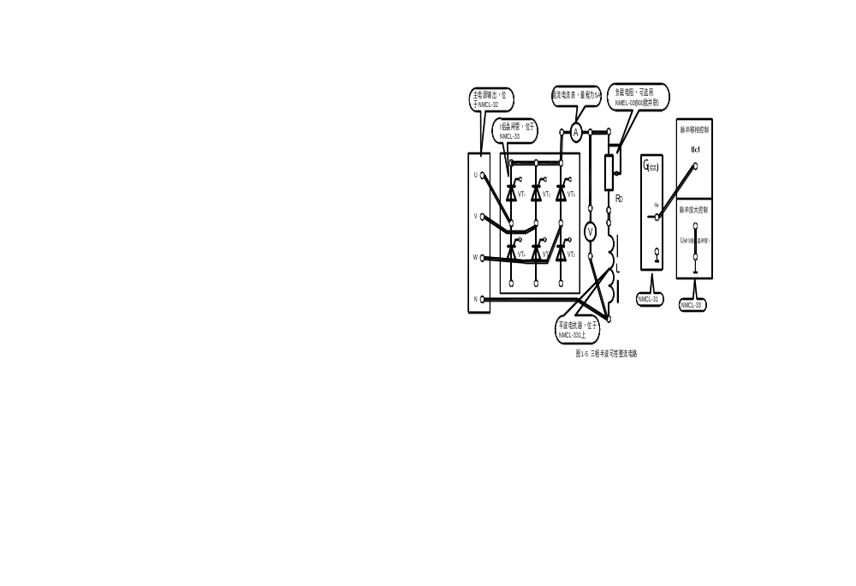（a）改变控制电压U_{ct}，观察在不同触发移相角α时，可控整流电路的输出电压U_{d}=f（t）与输出电流波形i_{d}=f（t），并记录相应的U_{d}、I_{d}、U_{ct}值。
（b）记录α=90°时的U_{d}=f（t）及i_{d} =f（t）的波形图。
（c）求取三相半波可控整流电路的输入—输出特性U_{d}/U₂=f（α）。
（d）求取三相半波可控整流电路的负载特性U_{d}=f（I_{d}）
3．研究三相半波可控整流电路供电给电阻—电感性负载时的工作
接入NMCL—331的电抗器L=700mH，，可把原负载电阻R_{D}调小，监视电流，不宜超过0.8A（若超过0.8A，可用导线把负载电阻短路），操作方法同上。
（a）观察不同移相角α时的输出U_{d}=f（t）、i_{d}=f（t），并记录相应的U_{d}、I_{d}值，记录α=90°时的U_{d}=f（t）、i_{d}=f（t），U_{vt}=f（t）波形图。
（b）求取整流电路的输入—输出特性U_{d}/U₂=f（α）。

七．实验报告

1．绘出本整流电路供电给电阻性负载，电阻—电感性负载时的U_{d}= f（t），i_{d}= f（t）及U_{vt}= f（t）（在α=90°情况下）波形，并进行分析讨论。
2．根据实验数据，绘出整流电路的负载特性U_{d}=f（I_{d}），输入—输出特性U_{d}/U₂=f（α）。

八．思考

1．如何确定三相触发脉冲的相序？它们间分别应有多大的相位差？
2．根据所用晶闸管的定额，如何确定整流电路允许的输出电流？

